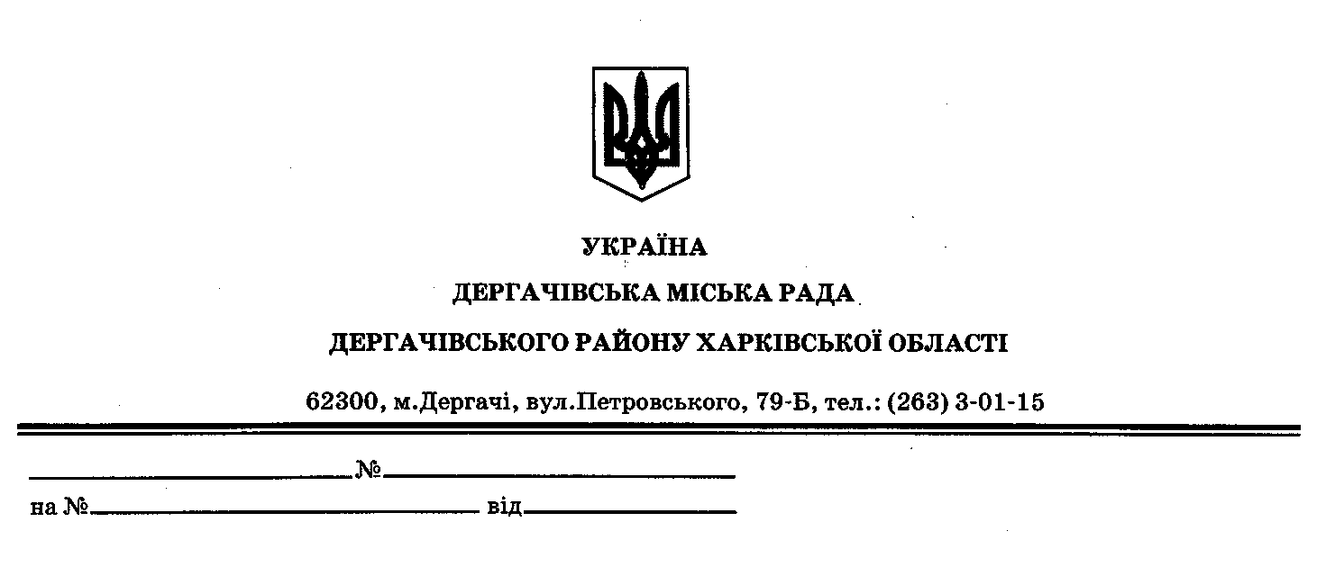

Протокол № 6
позачергової сесії шостої за порядковим номером
Дергачівської міської ради VІІ скликання
29 січня 2016 рік
Всього обрано депутатів – 26 чол.
Присутні на сесії:
міський голова
депутати Дергачівської міської ради – 23 чол.
Запрошені – 40 осіб
Відсутні на сесії – 3 депутата Дергачівської міської ради

СЛУХАЛИ: Лисицького О.В., Дергачівського міського голову з інформацією: відповідно до Закону України «Про місцеве самоврядування в Україні» сесія є правомочною, якщо в її пленарному засіданні бере участь більше половини депутатів від загального складу ради. Кворум на даній сесії є (лист реєстрації депутатів міської ради додається). Пленарне засідання позачергової сесії VІ за порядковим номером міської ради VІІ скликання розпочинає роботу.
Далі проінформував про проект порядку денного, який включає в себе 7 питань, які подані від профільної депутатської комісії з питань планування, бюджету та фінансів та Ради голів постійних депутатських комісій з метою вирішення нагальних питань по місцевим податкам і зборам у відповідності до Закону України «Про внесення змін до Податкового кодексу України та деяких законодавчих актів України щодо забезпечення збалансованості бюджетних надходжень у 2016 році», що підлягають невідкладному обговоренню та прийняттю по них рішень, а також про необхідність внесення змін до бюджету, що передбачає фінансування на заробітну плату трудовим колективам ДНЗ, придбання та роботи по установці світлофорів, технічного обслуговування високовольтного обладнання для опалення ДНЗ «Сонечко». Виніс проект порядку денного, який включає 7 питань на голосування прийняти за основу.
ГОЛОСУВАЛИ міський голова і депутати:
«за» - 23 «проти» - 0 «утримались» - 1
ВИРІШИЛИ: Рішення міської ради «Про затвердження порядку денного позачергової сесії VІ за порядковим номером Дергачівської міської ради VІІ скликання», прийнято, додається №1.

СЛУХАЛИ: Христенко О.С., заступника Дергачівського міського голови з фінансово-економічних питань, з інформацією питання порядку денного №2 про внесення змін до рішення №8 LXVІІІ сесії Дергачівської міської ради VІ скликання «Про встановлення транспортного податку по Дергачівській міській раді» від 23 січня 2015 року.
Запропонувала проголосувати за даний проект.
ГОЛОСУВАЛИ міський голова і депутати:
«за» - 24 «проти» - 0 «утримались» - 0
ВИРІШИЛИ: Рішення міської ради «Про внесення змін до рішення №8 LXVІІІ сесії Дергачівської міської ради VІ скликання «Про встановлення транспортного податку по Дергачівській міській раді» від 23 січня 2015 року», прийнято, додається №2.

СЛУХАЛИ: Христенко О.С., заступника Дергачівського міського голови з фінансово-економічних питань, з інформацією питання порядку денного №3 про внесення змін до Положення про податок на нерухоме майно, відмінне від земельної ділянки на території Дергачівської міської ради», затвердженого рішенням №10 LXVІІІ сесії Дергачівської міської ради VІ скликання «Про встановлення ставок податку на нерухоме майно, відмінне від земельної ділянки по Дергачівській міській раді» від 23 січня 2015 року. Запропонувала проголосувати за даний проект.
ГОЛОСУВАЛИ міський голова і депутати:
«за» - 24 «проти» - 0 «утримались» - 0
ВИРІШИЛИ: Рішення міської ради «Про внесення змін до Положення про податок на нерухоме майно, відмінне від земельної ділянки на території Дергачівської міської ради», затвердженого рішенням №10 LXVІІІ сесії Дергачівської міської ради VІ скликання «Про встановлення ставок податку на нерухоме майно, відмінне від земельної ділянки по Дергачівській міській раді» від 23 січня 2015 року», прийнято, додається №3.

СЛУХАЛИ: Христенко О.С., заступника Дергачівського міського голови з фінансово-економічних питань, з інформацією питання порядку денного №4 про встановлення єдиного податку по Дергачівській міській раді. Запропонувала проголосувати за даний проект.
ГОЛОСУВАЛИ міський голова і депутати:
«за» - 24 «проти» - 0 «утримались» - 0
ВИРІШИЛИ: Рішення міської ради «Про встановлення єдиного податку по Дергачівській міській раді», прийнято, додається №4.

СЛУХАЛИ: Христенко О.С., заступника Дергачівського міського голови з фінансово-економічних питань, з інформацією питання порядку денного №5 про внесення змін до рішення №9 LIX сесії міської ради VІ скликання «Про внесення змін до рішення №2 ХХХVІІ сесії VІ скликання Дергачівської міської ради «Про затвердження ставок земельного податку на земельні ділянки різного функціонального використання по Дергачівській міській раді (на земельні ділянки, де грошову оцінку проведено)» від 31.01.2013р.» від 27 червня 2014р. Ознайомила з рекомендацією постійної комісії з питань планування, бюджету та фінансів. Запропонувала проголосувати за даний проект.
ГОЛОСУВАЛИ міський голова і депутати:
«за» - 23 «проти» - 1 «утримались» - 0
ВИРІШИЛИ: Рішення міської ради «Про внесення змін до рішення №9 LIX сесії міської ради VІ скликання «Про внесення змін до рішення №2 ХХХVІІ сесії VІ скликання Дергачівської міської ради «Про затвердження ставок земельного податку на земельні ділянки різного функціонального використання по Дергачівській міській раді (на земельні ділянки, де грошову оцінку проведено)» від 31.01.2013р.» від 27 червня 2014р.», прийнято, додається №5.

СЛУХАЛИ: Лучшу Л.М., секретаря комісії з питань планування, бюджету та фінансів Дергачівської міської ради, з інформацією питання порядку денного №6 про внесення змін до Положення про справляння плати за землю на території Дергачівської міської ради, затвердженого рішенням №9 LXХІV сесії Дергачівської міської ради VІ скликання «Про встановлення плати за землю та затвердження Положення справляння плати за землю на території Дергачівської міської ради» від 30 червня 2015 року. Ознайомила з рекомендацією постійної комісії з питань планування, бюджету та фінансів. Запропонувала проголосувати за даний проект.
ГОЛОСУВАЛИ міський голова і депутати:
«за» - 24 «проти» - 0 «утримались» - 0
ВИРІШИЛИ: Рішення міської ради «Про внесення змін до Положення про справляння плати за землю на території Дергачівської міської ради, затвердженого рішенням №9 LXХІV сесії Дергачівської міської ради VІ скликання «Про встановлення плати за землю та затвердження Положення справляння плати за землю на території Дергачівської міської ради» від 30 червня 2015 року», прийнято, додається №6.

СЛУХАЛИ: Мірошнікову Р.В., заступника голови комісії з питань планування, бюджету та фінансів Дергачівської міської ради, з інформацією питання порядку денного №7 про внесення змін до рішення V сесії міської ради VІІ скликання від 24 грудня 2015 року «Про міський бюджет на 2016 рік». Зазначила, що проект рішення розроблений з метою ефективного використання коштів загального та спеціального фондів міського бюджету та пріоритетного спрямування бюджетних коштів. Ознайомила з пояснювальною запискою до проекту рішення, рекомендацією постійної комісії з питань планування, бюджету та фінансів. Запропонувала проголосувати за даний проект.
ГОЛОСУВАЛИ міський голова і депутати:
«за» - 24 «проти» - 0 «утримались» - 0
ВИРІШИЛИ: Рішення міської ради «Про внесення змін до Положення про справляння плати за землю на території Дергачівської міської ради, затвердженого рішенням №9 LXХІV сесії Дергачівської міської ради VІ скликання «Про встановлення плати за землю та затвердження Положення справляння плати за землю на території Дергачівської міської ради» від 30 червня 2015 року», прийнято, додається №7.

Різне.
У РІЗНОМУ СЛУХАЛИ: Лисицького О.В., Дергачівського міського голову, який інформував про проведення третьої чергової сесії VІІ за порядковим номером черговості 19 лютого 2016 року та у зв’язку з цим зазначив про необхідність проведення засідань постійних депутатських комісій.
У РІЗНОМУ СЛУХАЛИ: Бондаренко К.І., секретаря ради, яка запропонувала визначити час та дні проведення засідань постійних депутатських комісій.
ПРОПОЗИЦІЇ
За пропозиціями депутатів визначили дні і час засідань профільних депутатських комісій:
- 03.02.2016 року о 15.00 год. засідання комісії з політико правових питань, депутатської діяльності та місцевого самоврядування спільно з Радою голів постійних депутатських комісій;
- 04.02.2016 року о 15.00 год. засідання комісії з питань промисловості, транспорту, зв’язку, розвитку підприємницької діяльності, побутового обслуговування населення;
- 04.02.2016 року о 16.00 год. засідання комісії з гуманітарних питань, охорони здоров’я, соціального захисту населення, забезпечення громадського порядку;
- 04.02.2016 року о 17.00 год. засідання комісії з питань аграрної політики, будівництва, житлово-комунального господарства та екології;
- 10.02.2016 року о 15.00 год. засідання комісії з питань планування, бюджету та фінансів, з метою залучення всіх питань, що розглядаються та які потребують негайного розгляду та невідкладного вирішення про надання матеріальних допомог громадянам.
ІНФОРМАЦІЮ ВЗЯТО ДЕПУТАТАМИ ДО ВІДОМА
У РІЗНОМУ СЛУХАЛИ: Бондаренко К.І., секретаря ради, з інформацією про подання декларації про майно, доходи, витрати і зобов’язання фінансового характеру за 2015 рік, що відповідно до Закон України «Про засади запобігання і протидії корупції» (із змінами), щорічно до 1 квітня декларацію про майно, доходи, витрати і зобов’язання фінансового характеру за минулий рік (далі – декларація) зобов’язані подавати за місцем роботи (служби) суб’єкти відповідальності за корупційні правопорушення, до числа яких відносяться депутати місцевих рад.
ІНФОРМАЦІЮ ВЗЯТО ДЕПУТАТАМИ ДО ВІДОМА

СЛУХАЛИ: Лисицького О.В., Дергачівського міського голову, який оголосив сесію закритою.

Дергачівський міський голова О. В. Лисицький

